ORARIO | LUOGO | EVENTO
14:45 | Atrio esterno edificio scolastico | Accoglienza delle famiglie davanti all’installazione multimediale,  dove si potranno visionare alcuni video che illustrano la formazione  artistica offerta dal nostro Liceo.
15:00 | Auditorium | Presentazione del Liceo Artistico da parte del Dirigente Scolastico.
15:30 | Ambienti scolastici del Liceo Artistico | Visita della sede scolastica e dei laboratori delle varie discipline. Saranno esposti alcuni elaborati prodotti dagli studenti del nostro Liceo.
OPEN DAY LICEO ARTISTICO

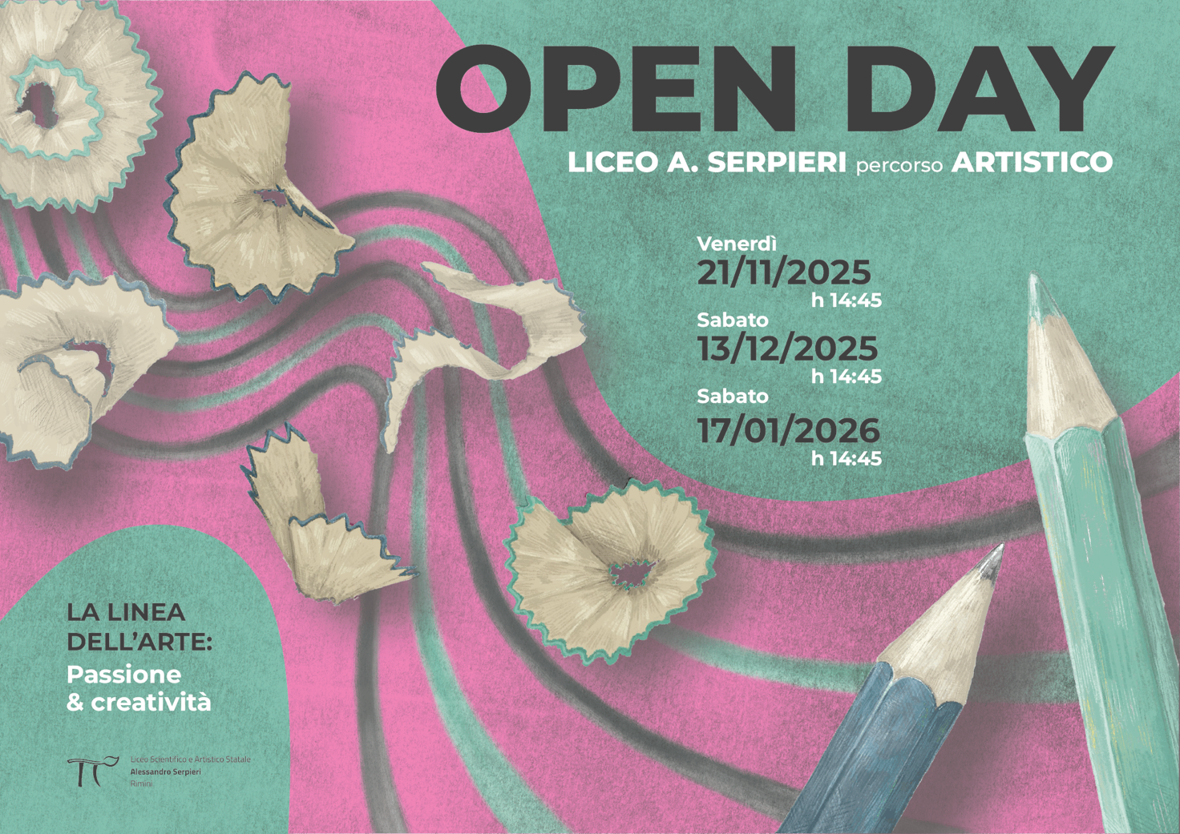

Programma “OPEN DAY”

